义乌市中心医院沙发、座椅等表面皮质等维修单价预算清单

名称 | 图片 | 维修内容 | 单位 | 表面皮质单价（元）：  人造革/普通布艺 | 填充物单价（元）：  坐垫：45 密度纯海绵；靠背：30 密度海绵或公仔棉  框架与扶手：30 密度海绵
陪 客 躺 椅 | 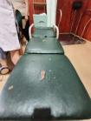 | 中间软包 | 张
陪 客 躺 椅 |  | 座位软包 | 张
陪 客 躺 椅 |  | 头部软包 | 张
办 公 椅 | 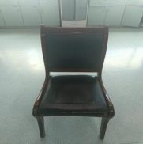 | 座板软包 | 张
办 公 椅 |  | 靠背软包 | 张

移动护理凳 | 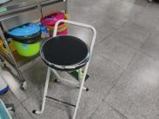 | 座板软包 | 张
双 人 沙 发 | 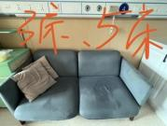 | 座位软包/座 | 张
双 人 沙 发 |  | 靠背软包/座 | 张
双 人 沙 发 |  | 框架软包 | 张
双 人 沙 发 | 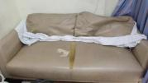 | 座位软包/座 | 张
双 人 沙 发 |  | 靠背软包/座 | 张
双 人 沙 发 |  | 框架软包 | 张
三 人 沙 发 | 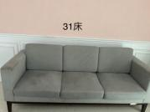 | 座位软包/座 | 张
三 人 沙 发 |  | 靠背软包/座 | 张
三 人 沙 发 |  | 框架软包 | 张
双 人 座 沙 发 | 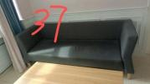 | 座位软包/座 | 张
双 人 座 沙 发 |  | 靠背软包/座 | 张
双 人 座 沙 发 |  | 框架软包 | 张
双 人 座 沙 发 | 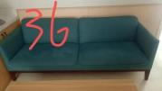 | 座位软包/座 | 张
双 人 座 沙 发 |  | 靠背软包/座 | 张
双 人 座 沙 发 |  | 框架软包 | 张

双 人 座 沙 发 | 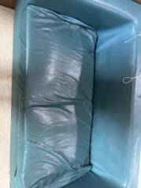 | 座位软包 | 张
双 人 座 沙 发 |  | 框架软包 | 张
长 布 艺 沙 发 | 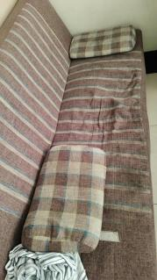 | 座位软包 | 张
长 布 艺 沙 发 |  | 扶手软包 | 张
长 布 艺 沙 发 |  | 靠背软包 | 张
沙发椅 | 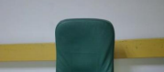 | 靠背软包 | 张

 |  | 座位软包
 |  | 脚踏软包
 |  | 扶手软包
长椅 | 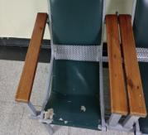 | 靠背软包 | 张
长椅 |  | 座位软包 | 张
长椅 | 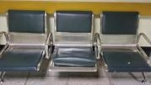 | 靠背软包 | 张
长椅 |  | 座位软包 | 张
检 查 床 | 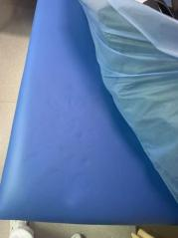 | 整体软包 | 张
单 人 沙 发 | 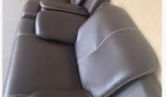 | 座位软包 | 张
单 人 沙 发 |  | 靠背软包 | 张

 |  | 扶手软包
三人座沙发 | 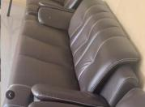 | 座位软包 | 张
三人座沙发 |  | 靠背软包 | 张
三人座沙发 |  | 扶手软包 | 张
躺 椅 | 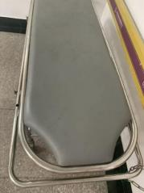 | 软包 | 张
耳 鼻 喉 科 治 疗 仪 | 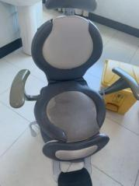 | 靠背软包 | 张
耳 鼻 喉 科 治 疗 仪 |  | 座位软包 | 张
耳 鼻 喉 科 治 疗 仪 |  | 腿垫软包 | 张

凳 子 | 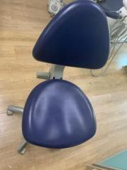 | 座位软包 | 张
凳 子 |  | 靠背软包 | 张
长 椅 | 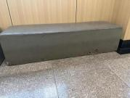 | 全包 | 张
长 沙 发 凳 | 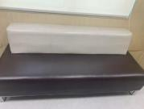 | 靠背 | 张
长 沙 发 凳 |  | 座位 | 张
牙 医 | 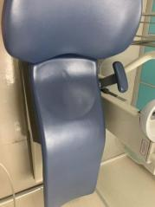 | 头部软包 | 张
牙 医 |  | 背靠软包 | 张
牙 医 |  | 座位及腿托软包 | 张

长沙发 | 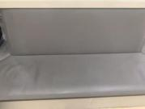 | 靠背软包 | 张 | 200 | 300/整体包 | 100/靠背
长沙发 |  | 座位软包 | 张 |  | 300/整体包
长 凳 | 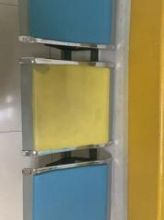 | 座位软包/每座 | 张
短 靠 背 坐 凳 | 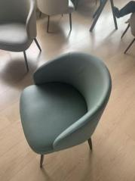 | 靠背软包 | 张
短 靠 背 坐 凳 |  | 座位软包 | 张
 | 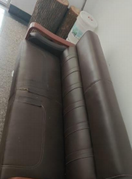 | 靠背软包 | 张
 |  | 座位软包 | 张

 |  | 扶手软包
 | 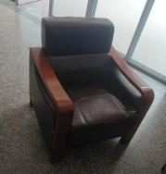 | 靠背软包 | 张
 |  | 座位软包 | 张
 |  | 扶手软包 | 张
 | 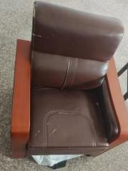 | 靠背软包 | 张
 |  | 座位软包 | 张
 |  | 扶手软包 | 张

